重庆市名校联盟2023-2024学年
高一上学期12月月考
（本试卷共8页，总分100分，考试时间75分钟）
注意事项：
1．答题前，考生先将自己的姓名、准考证号码填写清楚，并认真核对条形码上的姓名、准考证号、座位号及科类名称。
2．请将准考证条形码粘贴在右侧的[考生条形码粘贴处]的方框内。
3．选择题必须使用2B铅笔填涂；非选择题必须用0.5毫米黑色字迹的签字笔填写，字体工整、笔迹清楚。
4．请按题号顺序在各题的答题区域内作答，超出答题区域书写的〖答 案〗无效，在草稿纸、试题卷上答题无效。
5．保持答题卡面清洁，不要折叠、不要弄破、弄皱，不准使用涂改液、刮纸刀。
一、选择题：本大题共30小题，每小题2分，共60分，每小题只有一个选项符合题目要求。
“十字连星”是一种罕见的天文现象，是指太阳、月球及太阳系的各大行星排在相互垂直的直线上，地球处于十字的中心，构成“十字架”形结构，下图示意“十字连星”。读图完成下面小题。
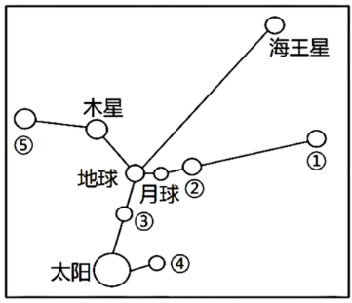
1.下列说法正确的是（ ）
A.③行星轨道与木星轨道之间存在小行星带
B.②行星无昼夜更替现象
C.④行星距太阳最近，表面温度高
D.⑤行星自身能发光发热
2.图中包含的天体系统级别共有（ ）
A.1级 B.2级 C.3级 D.4级
〖答 案〗1.C 2.B
〖解 析〗
【1题详 析】
在太阳系中，八大行星距离太阳由近到远依次是水星、金星、地球、火星、木星、土星、天王星、海王星。由此可知，①为天王星，②为火星，③为金星，④为水星，⑤为土星。小行星带是在火星和木星轨道之间，A错误；火星也有自转，且火星也是不透明的球体，所以火星有昼夜更替现象，B错误；④为水星，八大行星中距离太阳最近，表面温度高，C正确；行星自身不能发光发热，D错误。故选C。
【2题详 析】
根据材料可得，图中包含地月系（地球和月球）和太阳系，因此包含着两级天体系统，故选B。
2019年1月8日，搭载“月面微型生态圈”的嫦娥四号成功登陆月面，培育出第一株棉花嫩芽，但相隔不久又枯萎凋零。“月面微型生态圈”是一个由特殊铝合金材料制成的圆柱形“罐子”，“罐子”里面有棉花种子、蚕卵、土壤、水、空气及科研设备等。着陆月面后，控制系统向土壤中放水，9天后进入月夜期，完成下面小题。
3.“月面微型生态圈”与地球生命存在的条件相比（ ）
A.空气、水分更足 B.重力较大、辐射较弱
C.重力较小、辐射较强 D.土层更厚、肥力更强
4.棉花嫩芽最终未能存活，其原因最可能是（ ）
A.夜间温度太低 B.土壤条件不适宜
C.水分条件不足 D.紫外线辐射较弱
〖答 案〗3.C 4.A
〖解 析〗
【3题详 析】
根据所学知识，月球质量和体积远小于地球，故其表面重力比地球小，B错；引力小，难以吸引足够的大气，“月面微型生态圈”的空气和水分为人工添加，A错；月球质量和体积小，引力小（重力小）；月球缺少大气，太阳辐射未经削弱到达月球表面，辐射强，C对；土层为人工添加，D错。故选C。
【4题详 析】
根据所学知识，月球没有大气，夜晚地面辐射散失速度快，降温迅速，温度低，导致棉花嫩芽最终未能存活，A对。由材料可知，生态圈里有足够支持生物生存的土壤和水分，BC错。
月球没有大气削弱太阳辐射，紫外线较强，且紫外线辐射弱不会导致生物死亡，D错。故选A。
2022年10月，我国成功发射了“夸父1号”卫星，主要用于观测和研究太阳的“一磁两暴”，“一磁”指太阳磁场，“两暴”指的是太阳最剧烈的爆发现象——耀斑和日冕物质抛射。下图为太阳大气层示意图。完成下面小题。
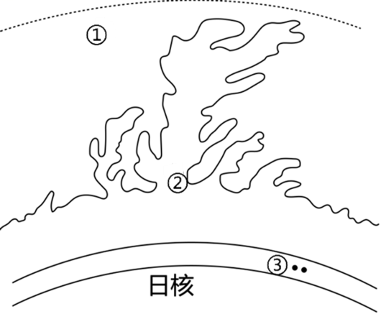
5.“夸父1号”主要观测的耀斑和日冕物质抛射分别位于太阳大气层的（ ）
A.①② B.①③
C.②③ D.②①
6.“一磁两暴”带来的影响，说法不正确的是（ ）
A.中断无线电短波通讯
B.赤道地区产生极光
C.产生“磁暴”现象
D.对气候产生影响
〖答 案〗5.D 6.B
〖解 析〗
【5题详 析】
根据图中太阳大气层的位置判断，图中①、②、③分别表示太阳大气层中的日冕、色球、光球。根据所学知识可知，耀斑是指色球局部区域突然增亮的现象，发生在色球层，日冕物质抛射发生在日冕层，即图中的②、①层，D符合题意，排除ABC。故选D。
【6题详 析】
“一磁两暴”是指太阳活动，
太阳活动释放的高能带电粒子流和强烈射电会干扰地球的电离层，影响无线短波通讯，甚至中断，A说法正确，不符合题意；太阳活动抛出的高能带电粒子干扰地球磁场，产生“磁暴”现象，C说法正确，不符合题意；据观测可知，太阳活动剧烈时，会对地球气候产生影响，如极端天气增多，许多地区的降水随太阳活动呈周期性变化，D说法正确，不符合题意；太阳活动释放的高能带电粒子到达地球后受地球磁场引导冲进两极高空，与那里的稀薄大气相互作用产生极光，在赤道地区上空很难产生这种现象，B说法不正确，符合题意。故选B。
读地质年代示意图，完成下面小题。
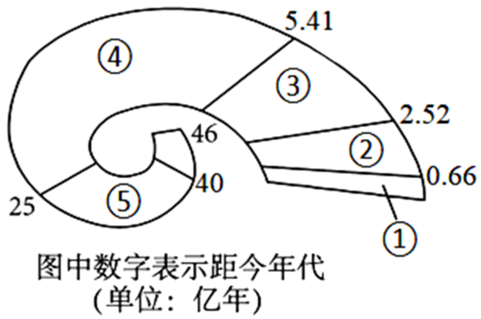
7.下列是重要的造煤时期的是（ ）
A.①② B.②③ C.③④ D.③⑤
8.下列有关各个地质历史时期的说法正确的是（ ）
A.②时期海洋无脊椎动物空前繁盛，出现两栖动物
B.③时期裸子植物繁盛，大型爬行动物盛极一时
C.④时期蕨类植物繁盛，裸子植物开始出现
D.①时期被子植物高度繁盛，哺乳动物快速发展
〖答 案〗7.B 8.D
〖解 析〗
【7题详 析】
根据地质年代顺序判断，图⑤是太古宙，④为元古宙，③是古生代，②为中生代，①是新生代。结合所学知识，重要的造煤时期是古生代和中生代，即图中②、③时期，B符合题意，排除ACD。故选B。
【8题详 析】
根据地质年代顺序判断，图⑤是太古宙，④为元古宙，③是古生代，②为中生代，①是新生代。中生代（②时期）主要为爬行动物时代，而海洋无脊椎动物空前繁盛的时期为古生代早期，出现两栖动物为古生代晚期，A错误；中生代为裸子植物和大型爬行动物的繁盛时期，而图中③时期为古生代，B错误；古生代的蕨类植物繁盛，裸子植物开始出现，而④时期为元古宙，C错误；①时期为新生代，新生代
被子植物调度繁盛，哺乳动物快速发展，D正确。故选D。
据中国地震台网测定，北京时间2023年6月16日，在斐济群岛附近海域发生7.2级地震，震源深度130公里，下图为地震中心位置及周边区城示意图。完成下面小题。
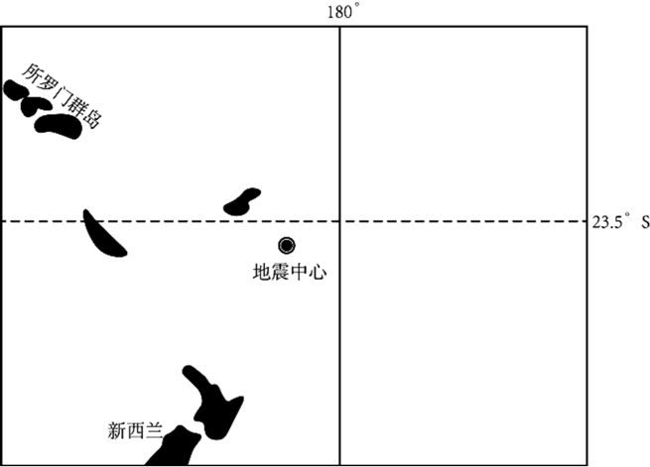
9.此次地震震源所属地球内部圈层的特征正确的是（ ）
A.平均厚度约33千米 B.位于古登堡面以下
C.由固体金属组成 D.其上部有软流层存在
10.此次地震发生后（ ）
A.海上船只受纵波影响而上下颠簸 B.经过古登堡面时纵波完全消失
C.两种地震波通过莫霍面时速度先快后慢 D.纵波后于横波到达斐济群岛地面上
〖答 案〗9.D 10.A
〖解 析〗
【9题详 析】
此次地震震源深度130公里，位于上地幔，其上部有软流层存在，D正确；地壳的平均厚度17千米，其中大陆地壳厚，平均为39-41千米，大洋地壳薄，平均为5-10千米，A错误；位于古登堡界面（距地表平均深度2900km处）以下的是地核，B错误；上地幔不是由固体金属组成，C错误。故选D。
【10题详 析】
横波只能在固体中传播，海水上船只不会受到横波影响，只能受纵波影响上下颠簸，A正确；通过古登堡面时，横波消失，纵波减速，B错误；两种地震波通过莫霍面时速度均加快，是地震波传播的一般规律，与此次地震无关，C错误。 纵波传播速度快于横波，因此地震发生后，纵波先于横波到达斐济群岛地面上，D错误。故选A。
读“地球大气的垂直分层（部分）示意图”，完成下面小题。
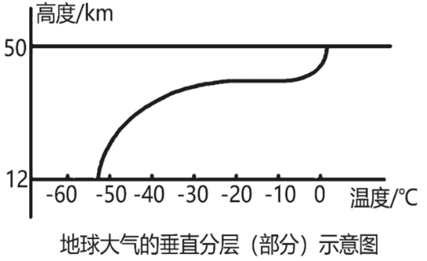
11.从大气垂直分层看，图示大气层是（ ）
A.中纬度的对流层 B.低纬度的平流层
C.中纬度的平流层 D.低纬度的对流层
12.该层大气（ ）
A.以对流运动为主 B.能够大量吸收太阳辐射的紫外线
C.以平流运动为主，不利于飞机飞行 D.能反射无线电波
〖答 案〗11.C 12.B
〖解 析〗
【11题详 析】
大气垂直分层分为对流层、平流层和高层大气，对流层随纬度不同厚度不同，低纬度上界为17～18千米，中纬度为10～12千米，高纬度上界为8～9千米。图中显示，该大气层下界为12千米，气温随高度上升而增加，由此判断该大气层应为中纬度平流层，C符合题意。对流层气温随高度增加气温降低，与题意不符，排除AD。低纬度的平流层下界应为低纬度对流层上界，即17～18千米，与题意不符，排除B。故选C。
【12题详 析】
该层大气是平流层，大气以平流运动位置，A错误；平流层内有臭氧层，臭氧可大量吸收太阳辐射的紫外线，B正确；平流层大气以平流运动为主，有利于飞机飞行，C错误；能反射无线电波的是高层大气中的电离层，D错误。故选B。
茶树是一种喜温好湿、耐阴性较强、多年生的经济作物。杭州周边西湖龙井茶产区的茶农在不同季节为茶树穿上不同的“外衣”，以保证茶树不“受伤”。下图示意大气受热过程。完成下面小题。
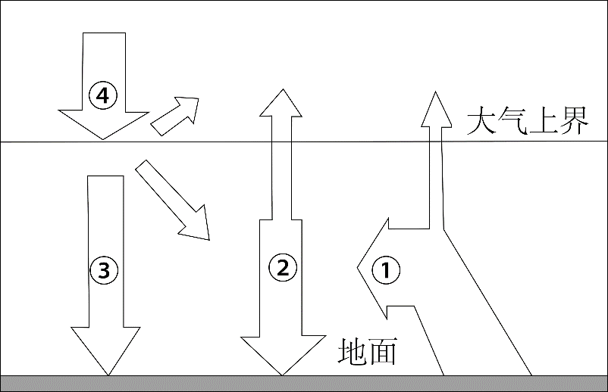
13.夏季茶农往往为茶树盖上黑色透气遮阳网，其目的是（ ）
A.削弱① B.削弱③ C.增强② D.增强④
14.冬春季节寒潮爆发时，茶农为茶树覆盖上较厚的“外衣”，其主要作用是（ ）
A.增加太阳辐射 B.加速地面散热
C.减少热量散失 D.减少茶树蒸腾
15.为了减轻寒潮造成的影响，除了为茶树穿“外衣”，茶农还可以采取经济可行的方式是（ ）
A.临时搭建温室 B.燃烧秸秆熏烟
C.大量购置加热设备 D.临时修建挡风墙
〖答 案〗13.B 14.C 15.B
〖解 析〗
【13题详 析】
根据图中信息，④为到达大气上界的太阳辐射，③为到达地面的太阳辐射，②为大气逆辐射，①为地面辐射。夏季茶农往往为茶树盖上黑色透气遮阳网，目的是削弱到达地面的太阳辐射，减轻太阳辐射对茶树的影响，B正确；与到达大气上界的太阳辐射、大气逆辐射、地面辐射无关，ACD错误。故选B。
【14题详 析】
结合所学知识，冬春季节寒潮爆发时，茶农为茶树覆盖上较厚的“外衣”，主要是为了防寒防冻，是为了减少热量散失，C正确，B错误；无法增强太阳辐射，A错误；冬季气温低，茶树蒸腾弱，冬季主要是防寒防冻，D错误。故选C。
【15题详 析】

据材料，结合所学知识，燃烧秸秆熏烟，可增强大气逆辐射，增强保温效果，有效防寒防冻，B正确；茶园面积广，无法临时搭建温室，A错误；大量购置加热设备，成本高，效果不一定好，C错误；冬季气温低，只临时修建挡风墙，不能有效地防寒防冻，D错误。故选B。
霜是贴近地面的空气受冷却降温到0℃以下，水汽在地面或物体上直接凝华而成的白色冰晶。民间有“雪落高山，霜打洼地”之说。下图示意山谷风的形成原理。完成下面小题。
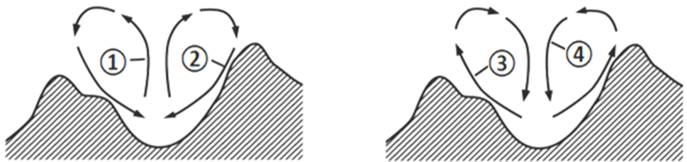
16.华北地区“霜打洼地”常出现的时间和天气状况（ ）
A.5∶30左右，晴朗无风 B.11∶30左右，大风呼啸
C.18∶00左右，浓云密布 D.24∶00左右，雨雪交加
17.造成“霜打洼地”的是图示气流（ ）
A.① B.② C.③ D.④
18.该地“夜雨”较多，其直接原因是该地区（ ）
A.夜晚①上升气流 B.夜晚②山风影响
C.夜晚③谷风影响 D.夜晚④下沉气流
〖答 案〗16.A 17.B 18.A
〖解 析〗
【16题详 析】
“霜打洼地”常出现的时间应在一天气温最低的时候，结合所学地理知识可知，一天气温最低的时候在日出前后，5:30左右最有可能。同时，晴朗无风的天气云层较薄，大气逆辐射较弱，大气对地面的保温作用较弱，地面温度降低的幅度更大，A正确。其他选项的时间气温均较日出前后高，排除BCD。故选A。
【17题详 析】
右图盛行谷风，应在白天，出现“霜打洼地”的可能性不大，CD错；左图吹山风，表示夜间，夜间山坡降温快，山坡冷空气下沉至洼地聚集，应对应图中序号②。左图中序号①为山谷暖空气上升至谷地上空并向山坡上空运动，不是造成“霜打洼地”的气流，B正确，A错。故选B。
【18题详 析】

结合上题分析，③④气流出现在白天，不是该地“夜雨”较多的原因，CD错；①②所示气流位于晚上，而不是白天；夜晚，谷地气温较高，盛行上升气流①，若上升气流含有较多水汽，上升过程中气温降低，水汽凝结至雨，②为山风，为沿山坡下沉的气流，降水少，A正确，B错。故选A。
下图为南半球某区域某时刻近地面与高空的气压差值图。读图完成下面小题。
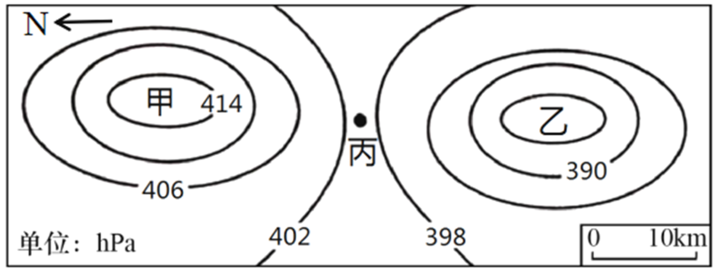
19.该时刻图示区域的说法正确的是（ ）
A.甲地近地面容易形成降水天气 B.甲地近地面为高气压中心
C.乙地近地面一定形成降水 D.丙地近地面气流垂直运动显著
20.该时刻丙地的高空风向为（ ）
A.正南风 B.东南风 C.正东风 D.西南风
〖答 案〗19.B 20.C
〖解 析〗
【19题详 析】
根据所学知识，垂直方向上，海拔越高，气压越低。近地面形成低压中心时，与其对应的高空气压差相对较小；近地面形成高压中心时，与其对应的高空气压差较大。图中甲地气压差大于乙地可知，甲地近地面气压为高气压中心，盛行下沉气流，天气晴朗，B正确，A错误；乙地近地面为低气压，多上升气流，若空气中的水汽较少，近地面不一定形成降水，C错误；丙地处于高气压中心与低气压中心之间，近地面气流水平运动显著，垂直运动不显著，D错误。故选B。
【20题详 析】
根据上一题分析可知，甲地高空为低气压中心；乙地高空为高气压中心。丙地高空水平气压梯度力由高压指向低压，即由南指向北，高空气流水平运动可忽略摩擦力，使风向偏转成与等压线平行，南半球左偏，形成的风向应为正东风，C正确，ABD错误。故选C。
鄱阳湖是我国面积最大的淡水湖，不同季节湖泊面积变化巨大。2022年夏季我国长江流域出现极端高温干旱天气，导致鄱阳湖水域面积大幅减小。下图示意鄱阳湖位置与区域水循环。完成下面小题。
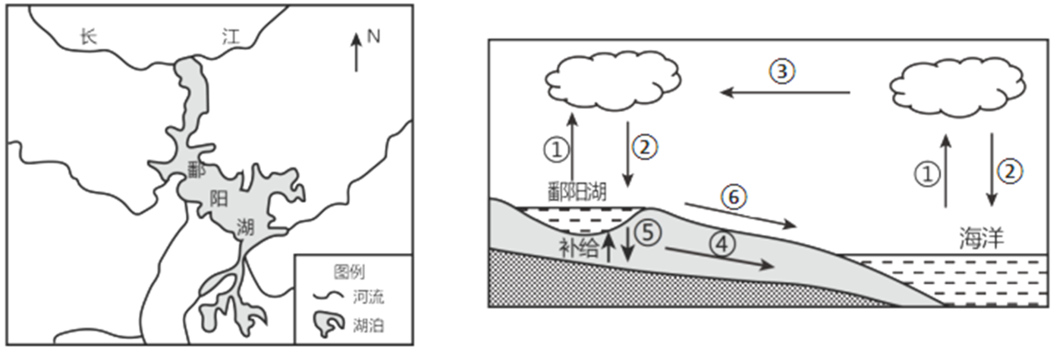
21.右图中水循环环节表述正确的是（ ）
A.①植物蒸腾 B.②下渗 C.③地表径流 D.④地下径流
22.关于人类活动对水循环的影响，叙述正确的是（ ）
A.修建水库可以减少①环节的水量 B.跨流域调水可以增加③环节的水量
C.目前人类对环节④施加的影响最大 D.植树造林可以增加环节⑤的水量
23.2022年夏季长江流域的极端高温干旱天气使（ ）
A.长江入海口蒸发量减少 B.长江流域地表径流减少
C.长江流域地下径流增加 D.鄱阳湖湖区下渗量增加
〖答 案〗21.D 22.D 23.B
〖解 析〗
【21题详 析】
①由海洋或陆地水体指向海洋或陆地上空，为蒸发，而不是植被蒸腾，A错误。②由陆地上空指向陆地地面，是降水，B错误。③由海洋上空指向陆地上空，为水汽输送，C错误。④是径流在地下的部分，为地下径流，D正确。故选D。
【22题详 析】
水库蓄水，水域面积扩大，有利于增加①蒸发，A错误；跨流域调水是针对地表径流⑥环节的影响，B错误；目前人类对环节⑥地表径流施加的影响最大，C错误；⑤环节是下渗，植被能促进地表水下渗，所以植树造林可以增加环节⑤下渗的水量，D正确。故选D。
【23题详 析】
2022年夏季长江流域的极端高温干旱天气，降水减少，蒸发增大，长江流域地表径流减少，B正确。极端高温天气下，海水蒸发量有所上升，A错误。长江流域降水减少，下渗减少，地下径流减少，C错误。鄱阳湖湖区面积减小，其下渗量减少，D错误。故选B。
下图为常年某月长江入海口附近海域表层盐度分布图，读图完成下面小题。
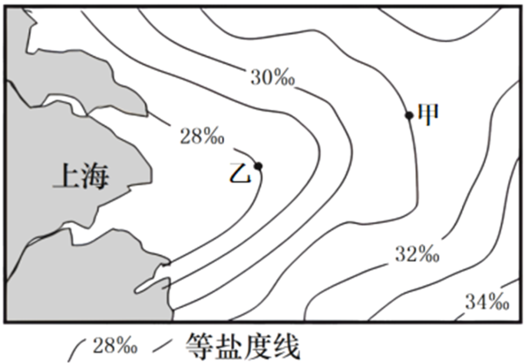
24.图示海域盐度变化趋势是（ ）
A.向外海减小 B.向外海增大
C.向南增大 D.向北增大
25.乙—甲海域等盐度线向东弯曲凸起明显，主要原因是（ ）
A.洋流性质 B.海水温度
C.海水深度 D.陆地径流
26.一艘货轮驶入上海港，从甲到乙航段，货轮的吃水深度（ ）
A.变小 B.变大 C.先变小再变大 D.先变大再变小
〖答 案〗24.B 25.D 26.B
〖解 析〗
【24题详 析】
读图可知，离海岸越远，海水盐度大致越高，因此图示海域盐度变化趋势是向外海增大，B正确，A错误；图中海域大致以河口为界，北侧向北盐度增大，南侧向南盐度增大，CD错误。故选B。
【25题详 析】
据图可知，长江入海口附近等盐度线向东弯曲，凸向盐度高值处，说明入海口附近海水盐度较南北两侧低，主要是因为长江入海口，大量陆地径流的汇入会稀释海水盐度，D正确；该处洋流性质、海水深度不会导致长江口附近盐度偏低，排除AC；图示海域大部分位于亚热带地区，海水温度不会使海水结冰，也就无法影响该海域的海水盐度，所以海水温度不能影响该海域的海水盐度，B错误。故选D。
【26题详 析】
从甲到乙，盐度逐渐减小，海水密度减小，浮力减小，货轮的吃水深度逐渐变大。 B正确，ACD错误。故选B。

海水密度是指单位体积的海水质量，其大小取决于盐度、水温和压力。读海水温度、盐度、密度随纬度变化图，完成下面小题。
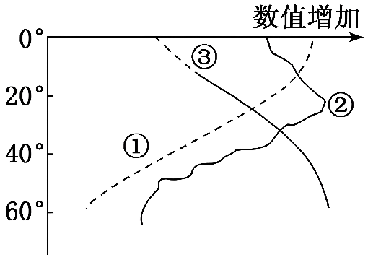
27.由图可知，赤道附近的表层海水（ ）
A.温度低、盐度较高、密度小
B.温度低、盐度较低、密度大
C.温度高、盐度较低、密度大
D.温度高、盐度较高、密度小
28.下列关于海水密度分布及其影响的说法正确的是（ ）
A.海水密度对人类活动没有任何影响
B.海水密度的垂直分布规律是从表层向深层递减
C.表层海水的密度分布规律是随纬度增高而增大
D.海水最大密度出现在低纬地区的海面
〖答 案〗27.D 28.C
〖解 析〗
【27题详 析】
材料信息表明，图中三条曲线表示海水温度、海水盐度、海水密度随纬度变化规律。根据所学知识可知，表层海水温度从低纬度向高纬度递减，表层海水盐度自南北半球的副热带海区向两侧的高纬度、低纬度海区递减，表层海水的密度由低纬度向高纬度递增，故赤道附近表层海水温度高，密度小；赤道附近海水盐度虽比副热带地区稍低，但较高纬度地区，盐度较高，由此判断，赤道附近的表层海水温度高、盐度较高、密度小，D正确，ABC错误。故选D。
【28题详 析】
海水密度对海洋航行产生一定影响，影响人类活动，A错。在低纬度海区，表层海水密度相对较低，往下（一般至1 000米深）随着深度的增加，海水密度增大，但到一定深度之下，海水密度基本不变，B错误；根据所学知识判断，海水最大密度应出现在高纬地区的海区，
是随纬度增高而增大，C正确，D错。故选C。
下图为世界局部区域洋流分布示意图。完成下面小题。
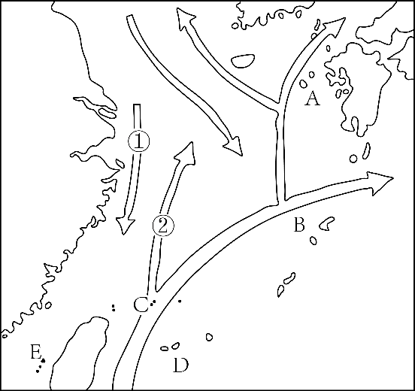
29.洋流（ ）
A.①②均是暖流 B.①②均是寒流
C.①是暖流，②是寒流 D.①是寒流，②是暖流
30.受图示洋流影响（ ）
A.A海域地热资源丰富 B.B沿岸冬季降温明显
C.C群岛降水量较丰富 D.D海域存在大型渔场
〖答 案〗29.D 30.C
〖解 析〗
【29题详 析】
读图可知，区域为亚洲东部。其中①从高纬度到低纬度，为寒流，②从低纬度到高纬度，为暖流，D正确，ABC错误；故选D。
【30题详 析】
地热资源的形成与洋流无关，排除A；B处受由低纬流向高纬的暖流影响，会对沿岸地区增温，B错误；C群岛周边受暖流影响增温增湿，降水较丰富，C正确；D海域受单一暖流影响，不能形成大型渔场，D错误。故选C。
二、非选择题：本大题共3小题，共40分。
31.阅读图文材料，完成下列问题。
材料一：大气保温作用示意图。
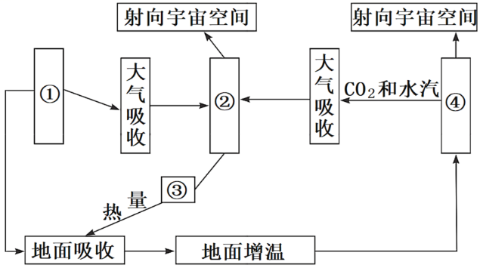
材料二：青藏高原上的西藏拥有世界上最蓝的的天空，晴天时，这里的天空清澈湛蓝，纤尘不染，拉萨（29°36′N）被称为“日光城”，每年平均日照总时数多达3005.3小时，是全国太阳辐射量最大的区域。藏区人民为了适应这种独特的气候，逐步形成了颇具特色的藏装文化。藏装是藏族居民年内的日常衣着，基本特点是袖子宽长，多以耐寒的羊皮作为成衣材料，白天劳动时多脱掉一袖或双袖，左右盘扎于腰间，兼顾了美观漂亮与温暖实用的统一。
（1）写出①～④对应的地理事物。

（2）根据材料一和材料二，说明拉萨有“日光城”美誉的原因。

（3）根据材料一和材料二，分析藏民穿藏袍的原因。

〖答 案〗31.①太阳辐射、②大气辐射、③大气逆辐射、④地面辐射。
32.地势高，空气稀薄，大气对太阳辐射的削弱少；大气污染小，透明度高；年降水量较少，全年晴天多；纬度较低，正午太阳高度较大。
33.青藏高原，海拔高，空气稀薄，多晴天，白天大气对太阳辐射的削弱作用弱，太阳辐射强，气温高；夜晚大气逆辐射弱，气温低，昼夜温差大。
〖解 析〗本大题以大气保温作用示意图、青藏高原的自然环境和社会经济概况等为材料设置试题，涉及太阳辐射的影响因素、大气受热过程及其应用等知识点，考查学生对相关知识的掌握程度，获取和解读地理信息、调动和运用地理知识、论证和探讨地理问题的能力，考查区域认知、综合思维等地理学科核心素养。
【小问1详 析】

材料一图中①为地面和大气供给热量，应为太阳辐射；大气吸收热量后，大气增温，也以大气辐射的形式向外辐射能量，其中的一部分射向地面，一部分射向宇宙空间，因此图中②为大气辐射，大气辐射射向地面的部分，被称为大气逆辐射，则图中③为大气逆辐射，地面吸收热量后而增温，然后以地面辐射的形式向大气传递能量，小部分射向宇宙空间，因此④为地面辐射。
【小问2详 析】
拉萨有“日光城”美誉，表现为到达地面的太阳辐射强，到达地面的太阳辐射可从大气密度、天气状况、大气透明度、太阳高度等角度进行分析。拉萨位于我国地势第一级阶梯的青藏高原，海拔高，空气稀薄，水汽少，晴天多，云量少，加上人口稀疏，污染产业少，排放的污染物少，使得大气透明度高，因此大气对太阳辐射的削弱作用弱，使得到达地面的太阳辐射量大；同时当地纬度低，正午太阳高度角较大，太阳辐射能量较集中，使得太阳辐射强度大，因此拉萨有“日光城”美誉。
【小问3详 析】
藏袍袖子宽长，多以耐寒的羊皮作为成衣材料，可御寒；白天劳动时多脱掉一袖或双袖，左右盘扎于腰间，可散热；说明藏袍主要适应昼夜温差大的环境。结合材料信息和所学知识可知，青藏高原处于我国地势第一级阶梯，海拔高，大气稀薄，水汽少，晴天多，白天大气对太阳辐射削弱少，到达地表的太阳辐射量大，气温相对较高，而夜晚青藏高原上大气的保温作用弱，降温快，降温幅度大，气温较低，昼夜温差大，穿藏袍可以适应当地这样的环境，因此藏民多穿藏袍。
32.阅读图文材料，回答下列问题。
“穿堂风”也叫“过堂风”，是气象学中一种空气流动的现象，是流动于建筑物内部空间的风。我国许多地区民居设计都充分考虑了穿堂风。图1为“某地高空的等高面与等压面关系”示意图，图2为“我国西南山区的传统民居穿堂风”示意图。
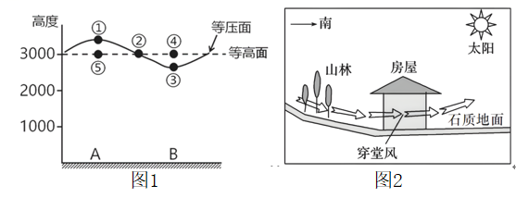
（1）图1中点A、B、④、⑤的气压由低到高的排序为______________。
（2）图1中，在垂直方向上，由于近地面B地空气______________
（受热/冷却），引起气流的______________（上升/下沉）运动，而A地正好相反，至此在A、B两地近地面和高空形成热力环流。形成风的直接原因是______________。
（3）若图1中的A处为陆地，B处为海洋，则该热力环流出现在______________（填白天或夜间）。
（4）结合材料及图2，请在下图中画出夜晚时山林与石质路面之间的气流运动方向______________。
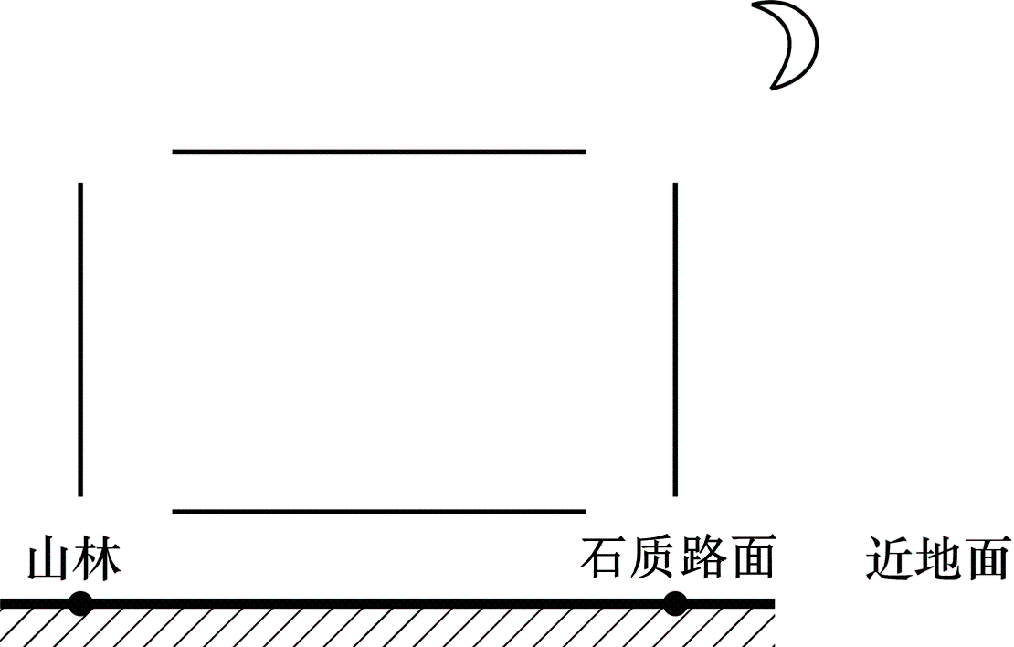
（5）该同学研究发现，白天晴天时“穿堂风”的风力比阴天大得多，简析其原因？

〖答 案〗（1）④ ⑤ AB
（2）冷却 下沉 水平气压梯度力
（3）白天
（4）
（5）屋前石质地面白天晴天比阴天增温更快，气温更高，和屋后山林的温差更大；水平气压梯度力也更大，故风力更大。
〖解 析〗本大题以穿堂风为背景材料，涉及到热力环流等相关内容，主要考查学生获取和解读地理信息，描述和阐释地理事物，论证探讨地理知识的能力，培养学生综合思维等核心素养。
【小问1详 析】

以上内容仅为本文档的试下载部分，为可阅读页数的一半内容。如要下载或阅读全文，请访问：https://d.book118.com/498017102106006042

